karriere.at-Umfrage zum Weltfrauentag: Über ein Drittel hält Frauen nicht für gleichberechtigt am Arbeitsmarkt
- Aktuelle Umfrage unter über 1.000 Jobsuchenden zeigt, dass 36 Prozent Frauen für keineswegs oder eher nicht gleichberechtigt am österreichischen Arbeitsmarkt halten
- Größten Nachteil von Frauen gegenüber Männern sehen Befragte beim Gehalt
- karriere.at-CEO Georg Konjovic: „Unternehmen sind gut beraten, Frauen in der Arbeitswelt zu fördern“

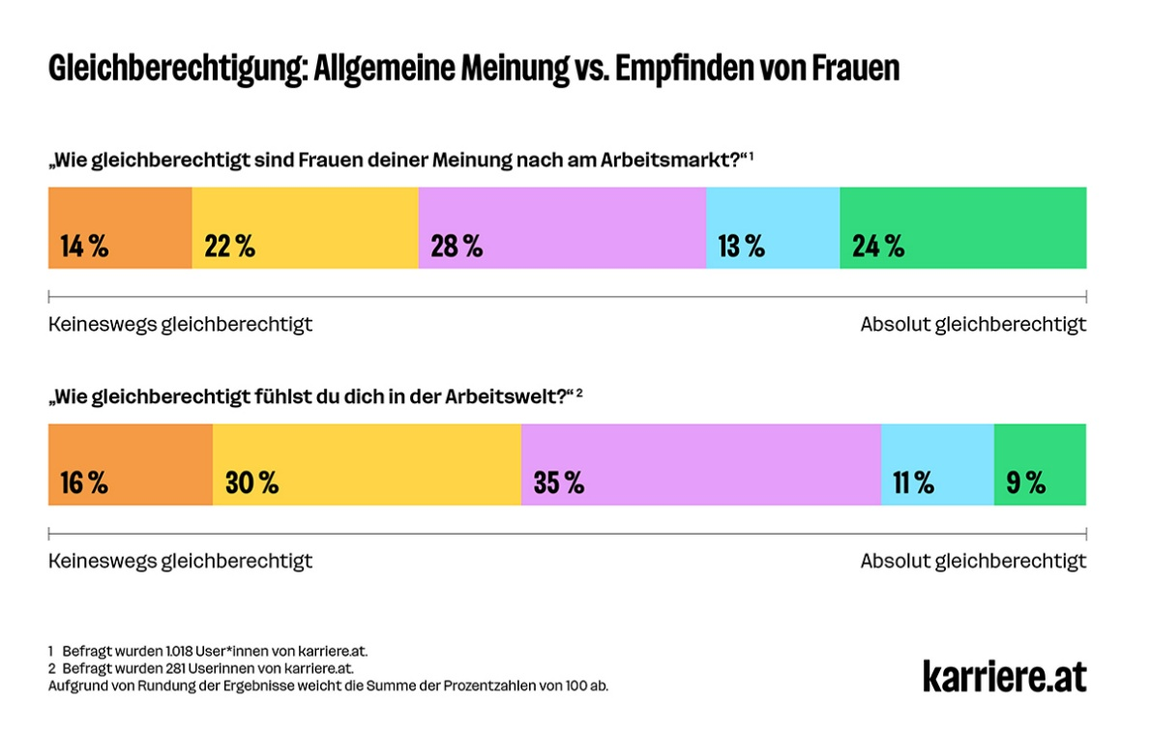
Wien, 16.02.2026 - Das Online-Portal karriere.at fragte User*innen im Vorfeld des Weltfrauentags am 8. März, wie gleichberechtigt Frauen im Arbeitsleben sind. Weibliche Teilnehmerinnen an der Umfrage waren außerdem dazu aufgerufen, sich selbst auf einer Skala von eins („keineswegs gleichberechtigt“) bis fünf („absolut gleichberechtigt“) einzuschätzen. Dabei kam heraus, dass sich Frauen selbst weniger gleichberechtigt fühlen: Von den 1.018 Antworten von User*innen aller Geschlechter sagten 24 Prozent, dass Frauen „absolut gleichberechtigt“ im Arbeitsleben seien. Von den 281 Frauen, die sich selbst einschätzten, sahen sich nur neun Prozent als „absolut gleichberechtigt“.

Größter Nachteil bei Gehalt
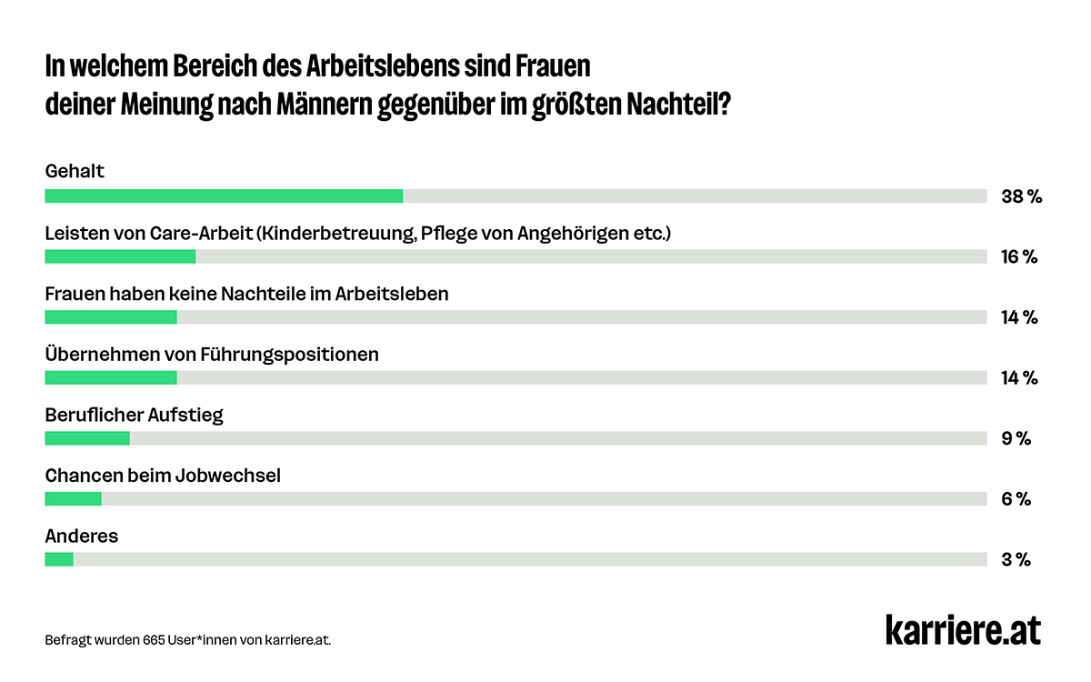
Danach gefragt, in welchem Bereich des Arbeitslebens Frauen den größten Nachteil gegenüber Männern hätten, nannten 38 Prozent das Gehalt, welches damit das Ranking klar anführt. 16 Prozent denken, Frauen seien beim Leisten von Care-Arbeit (Kinderbetreuung, Pflege von Angehörigen) im größten Nachteil, während 14 Prozent der Befragten eine Benachteiligung beim Übernehmen von Führungspositionen erkennen. Weitere 14 Prozent sind der Meinung, Frauen hätten gar keine Nachteile im Arbeitsleben.

Gehaltstransparenz als beliebte Fördermaßnahme von Frauen
Die Gehaltstransparenz zur Vermeidung einer ungleichen Bezahlung von Männern und Frauen (Gender-Pay-Gap) ist für 33 Prozent der Arbeitnehmerinnen die ansprechendste Maßnahme zur Frauenförderung vonseiten der Arbeitgeber, gleichauf mit Maßnahmen zur Vereinbarkeit von Beruf und Familie. Die Bevorzugung von weiblichen Kandidatinnen bei gleicher Qualifikation sowie die „Frauenquote“, welche sicherstellt, dass ein Mindestanteil an Frauen bestimmte (Führungs-) Positionen innehat, sind demgegenüber weniger beliebt.
„Chancengleichheit und Gleichbehandlung am Arbeitsmarkt sind auch im Jahr 2026 keine Selbstverständlichkeit. Viele Frauen sehen sich mit Herausforderungen und Ungerechtigkeiten konfrontiert, die Männer nie erfahren. Unternehmen sind nicht nur aus moralischer Verpflichtung, sondern auch aus betriebswirtschaftlicher Logik gut beraten, Maßnahmen zur Förderung von Frauen zu setzen und Gleichberechtigung zu fördern. Denn unsere Umfrage zeigt: Hier gibt es aktuell noch Luft nach oben“, sagt Georg Konjovic, CEO bei karriere.at.
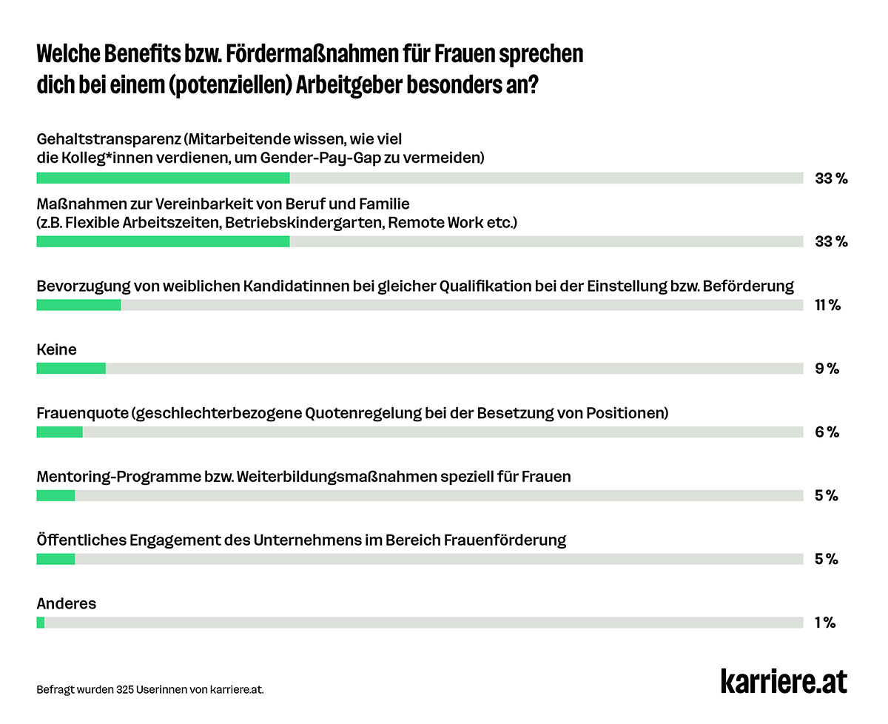
Über karriere.at
Die karriere.at GmbH ist ein 2004 in Linz gegründetes Digitalunternehmen. Es betreibt mit karriere.at eine Online-Plattform zur Jobsuche und beruflichen Weiterentwicklung, die mit bis zu 1,3 Millionen monatlichen Besucher*innen zu den erfolgreichsten in Österreich zählt. Unternehmen können auf karriere.at Stelleninserate veröffentlichen, sich als Arbeitgeber positionieren und auf eine Talentdatenbank mit über 150.000 Lebensläufen zugreifen.
Das Unternehmen ist Teil der norika group und beschäftigt aktuell rund 200 Mitarbeiter*innen in Linz und Wien.

Rückfragehinweis:
karriere.at
Maresa Mayer, PR-Managerin
+43 664 9657683, Maresa.Mayer@karriere.at
www.karriere.at

